Утверждаю
Руководитель предприятия
_______________________
(Ф.И.О.)
_______________________
(подпись, печать предприятия)
«___» ___________ 2025 г.
Учреждение образования
«Белорусский государственный технологический университет»
Факультет информационных технологий
Кафедра программной инженерии
Специальность 1-40 01 01 «Программное обеспечение информационных технологий»
ОТЧЕТ
по производственной преддипломной практике
в ООО «Форанкс» с 10 февраля 2025 г. по 21 марта 2025 г.
(наименование предприятия, сроки практики)
Исполнитель
студент 4 курса 4 группы __________________ Пшенко А. Ф.
(подпись, дата) (Ф.И.О.)
Руководитель практики от предприятия
заместитель директора Бородако М. И.
(должность, печать предприятия) (подпись, дата) (Ф.И.О.)
Руководитель практики от университета
ст. преподаватель Сухорукова И. Г.
(должность, уч. звание) (подпись, дата) (Ф.И.О.)
Отчет защищен с оценкой _____________________
Минск 2025

Содержание
Введение 3
1 Постановка задачи и обзор аналогичных решений 4
1.1 Постановка задачи 4
1.2 Обзор аналогичных решений 5
1.2.1 Веб-приложение «Spotify» 5
1.2.2 Веб-приложение «Яндекс Музыка» 5
1.2.3 Веб-приложение «YouTube Music» 6
1.3 Выводы по разделу 7
2 Проектирование веб-приложения 8
2.1 Логическая схема базы данных 8
2.2 Архитектура веб-приложения 9
2.3 Выводы по разделу 11

Введение
Прохождение практики осуществлялось в одном из офисов ООО «Форанкс».
Эта компания специализируется на разработке, внедрении и поддержке автоматизированных банковских систем. Является партнером Temenos и имеет статус «Upgrade Partner» и «Temenos Development Partner», что подтверждает соответствие международным стандартам.
Компания занимается разработкой программного обеспечения, его локализацией, внедрением и сопровождением. Сотрудники используют стандартный пакет ПО, включающий Skype for Business для деловой коммуникации, Design Studio как плагин для Eclipse в разработке, OpenVPN для безопасного доступа к сети компании и JBoss как сервер приложений для разработки и развертывания Java-приложений. «Форанкс» также предоставляет услуги по анализу, обучению и оптимизации банковских систем.
Целью преддипломной практики является подготовка студентов к профессиональной деятельности через интеграцию теоретических знаний и практических навыков. В ходе практики я продолжил работу в компании, где уже являюсь сотрудником, что позволило применить накопленный опыт в реальных проектах.
В процессе работы я взаимодействовал с командой и выполнял задачи, связанные с разработкой серверных приложений на языке Java и работой с базами данных. Кроме того, во время практики я занимался написанием дипломного проекта, который представляет из себя веб-приложение «Sound Wave» для прослушивания музыки.
При прохождении практики были поставлены следующие задачи:
- применить имеющийся опыт для решения реальных задач в рамках текущих проектов;
- углубить знания и навыки в работе с используемыми в компании технологиями и инструментами;
- выполнить поставленные задачи в соответствии с профессиональными требованиями и стандартами компании;
- реализовать веб-приложение по теме дипломного проекта;
- проанализировать и обобщить полученную информацию;
- подготовить отчет по практике с выводами о проделанной работе.
  - Постановка задачи и обзор аналогичных решений
  - Постановка задачи
Веб-приложение «Sound Wave» предназначено для прослушивания музыки и предлагает пользователям персонализированный опыт, включая создание плейлистов, рекомендации и подписку на премиум-доступ.
Задачи веб-приложения включают реализацию поддержки следующих ролей: «Гость», «Клиент», «Артист» и «Администратор».
Все пользователи могут просматривать доступные песни, альбомы и плейлисты, выполнять поиск песен по артисту, названию песни или плейлисту, а также знакомиться с новыми релизами, дискографиями артистов и страницами отдельных песен, плейлистов и альбомов. Кроме того, они могут просматривать комментарии к песням, альбомам, плейлистам и информацию о доступных премиум-планах.
Пользователь с ролью «Гость» должен иметь возможность регистрироваться и аутентифицироваться.
У пользователя с ролью «Клиент» должна быть возможность прослушивать песни, подписываться и отписываться от артиста, добавлять и удалять песни из избранного, добавлять и удалять альбомы и плейлисты из медиатеки, создавать, редактировать и удалять созданные плейлисты, добавлять и удалять песни из созданного плейлиста. Кроме того, они могут оставлять и удалять комментарии к песням, плейлистам и альбомам, оформлять премиум-подписку, ставить лайки на комментарии и удалять лайки с комментариев. Также они имеют возможность просматривать свой профиль, изменять изображение профиля и пароль. Помимо этого, пользователи с ролью «Клиент» могут обмениваться сообщениями в чате с другими клиентами. Они также могут оставить заявку на то, чтобы стать артистом, указав информацию о себе и прикрепив пару своих песен.
Пользователь с ролью «Артист» имеет все возможности клиента, а также может загружать на платформу свои песни и альбомы, просматривать статистику за последний месяц, редактировать информацию о себе.
Пользователь с ролью «Администратор» имеет все возможности клиента, а также может подтверждать либо отклонять заявки пользователей на становление артистом, просматривать панель с аналитикой использования приложения. Кроме этого, он может осуществлять модерацию пользователей, включая блокировку и изменение роли.
  - Обзор аналогичных решений
    - Веб-приложение «Spotify»
Одним из наиболее известных сервисов для прослушивания музыки является веб-приложение «Spotify». Оно предоставляет пользователям возможность прослушивать песни, плейлисты и альбомы, добавлять понравившуюся музыку в избранное и медиатеку.
Главная страница веб-приложения «Spotify» представлена на рисунке 1.1
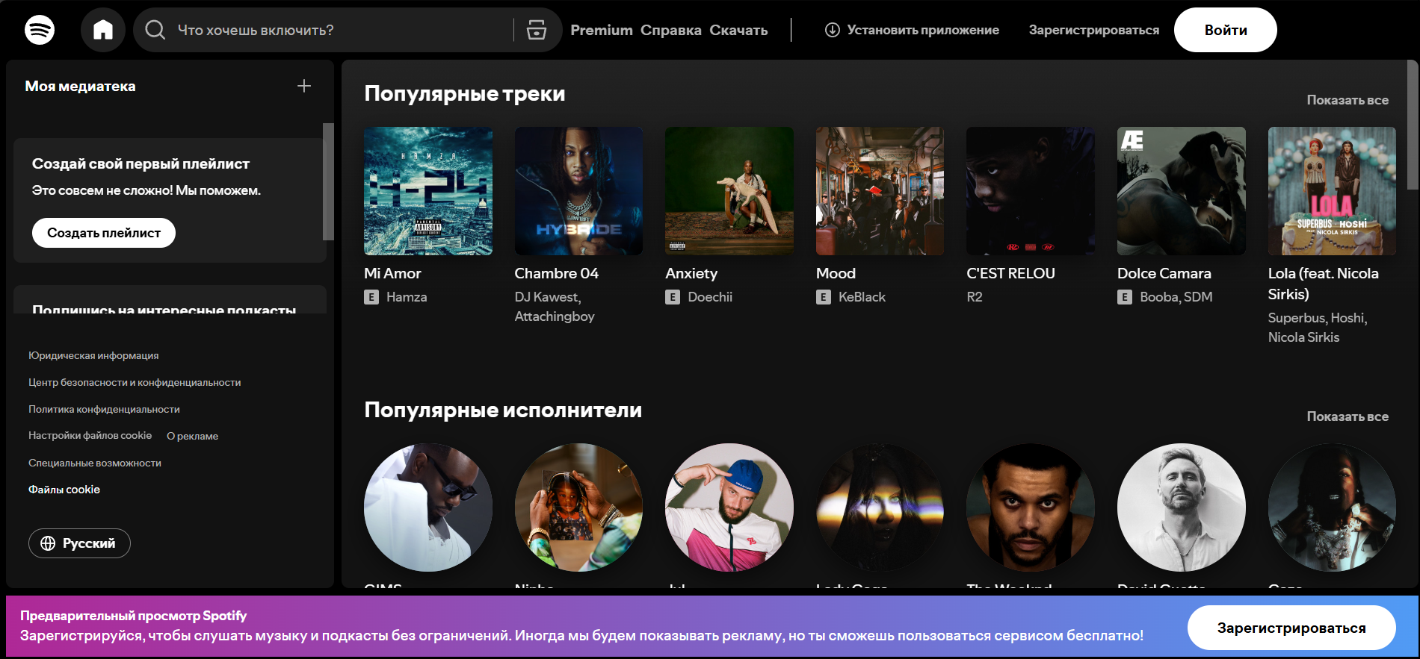
Рисунок 1.1 – Главная страница веб-приложения «Spotify»
К преимуществам данного веб-приложения можно отнести проработанную систему рекомендаций, обширную музыкальную библиотеку и кроссплатформенность.
К недостаткам можно отнести зависимость от подписки и ограничения бесплатной версии: реклама прерывает воспроизведение, все песни в рамках плейлистов и альбомов воспроизводятся в случайном порядке.
    - Веб-приложение «Яндекс Музыка»
Веб-приложение «Яндекс Музыка» – это платформа, которая позволяет слушать песни, плейлисты, альбомы, добавлять их в избранное и медиатеку, а также создавать собственные подборки.
Главная страница веб-приложения «Яндекс Музыка» представлена на рисунке 1.1.
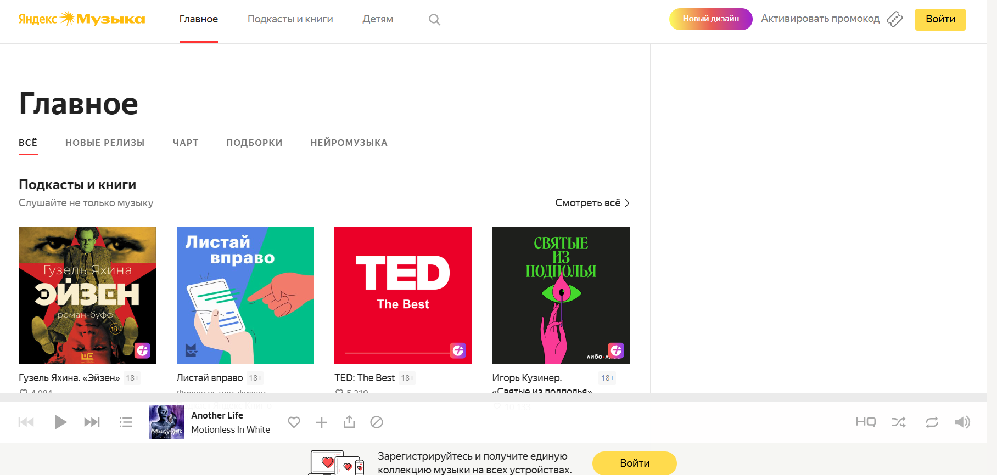
Рисунок 1.2 – Главная страница веб-приложения «Яндекс Музыка»
К преимуществам сервиса можно отнести интеграцию с экосистемой Яндекса, включая умные колонки, возможность приобрести премиум-подписку, которая позволит слушать музыку в высоком качестве без рекламы.
К недостаткам можно отнести ограничения бесплатной версии: более низкое качество звука и наличие рекламы.
    - Веб-приложение «YouTube Music»
Веб-приложение «YouTube Music» – это платформа для прослушивания песен, плейлистов, альбомов, клипов и подкастов. Пользователи могут добавлять музыку в медиатеку, создавать собственные плейлисты, а также получать персонализированные рекомендации.
Главная страница веб-приложения «Яндекс Музыка» представлена на рисунке 1.1.
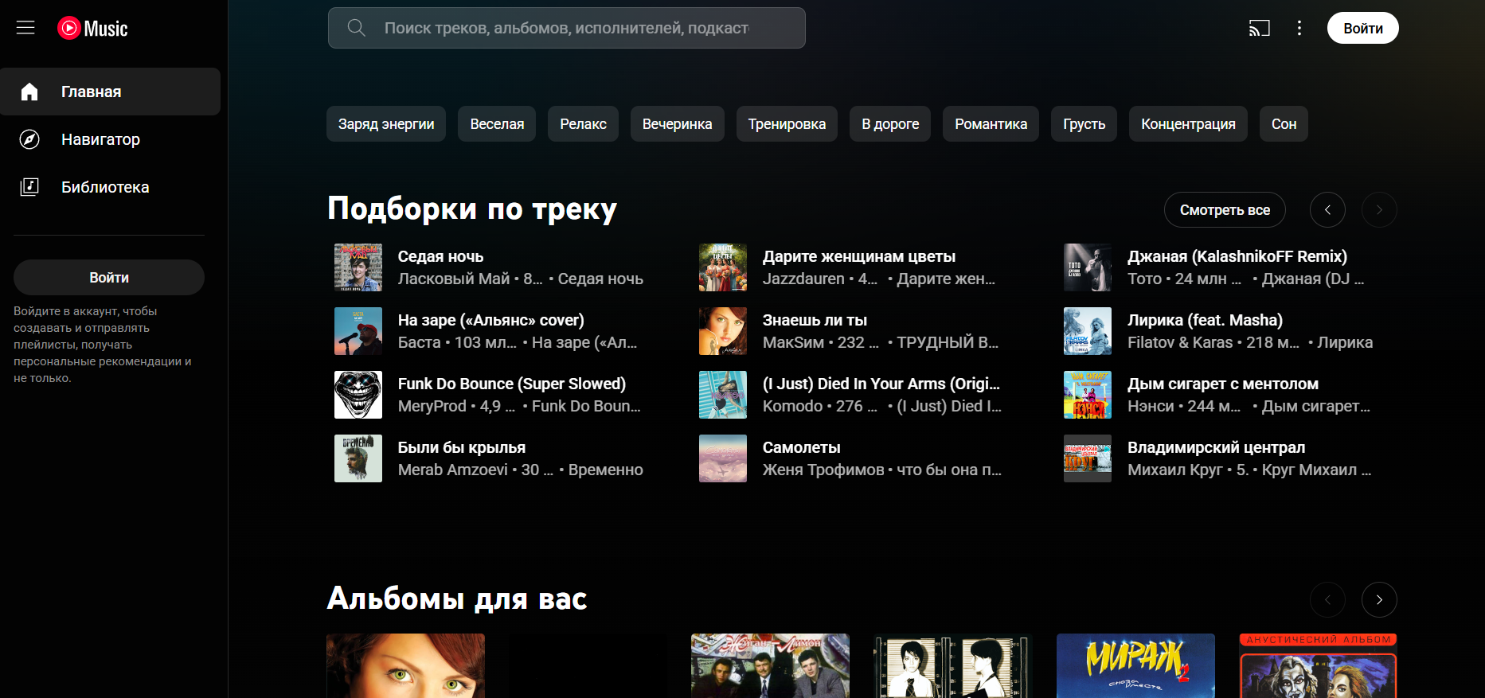
Рисунок 1.3 – Главная страница веб-приложения «YouTube Music»

К преимуществам платформы можно отнести персонализированные рекомендации, обширную библиотеку с интеграцией видеоконтента YouTube, а также кроссплатформенность.
К недостаткам – зависимость ключевых функций от премиум-подписки и ограничения бесплатной версии: реклама прерывает воспроизведение.
  - Выводы по разделу
Поставленные задачи требуют разработки веб-приложения с поддержкой ролей: «Гость», «Клиент», «Артист» и «Администратор». Каждая из них будет обладать своим перечнем функциональных возможностей, рассмотренных в пункте 1.1.
Анализ существующих решений в сфере музыкальных стриминговых сервисов выявил их сильные и слабые стороны. Веб-приложения «Spotify», «Яндекс Музыка» и «YouTube Music» предоставляют пользователям разнообразные функции для прослушивания музыки, персонализированных рекомендаций и управления плейлистами.
Однако их ключевыми недостатками являются ограничения бесплатных версий, зависимость от подписки и наличие рекламы. Разрабатываемое веб-приложение «Sound Wave» учитывает выявленные особенности и предлагает расширенные возможности для взаимодействия пользователей, включая чат, комментарии и систему заявок на роль артиста.

  - Проектирование веб-приложения

  - Функциональность веб-приложения
Функциональные возможности веб-приложения представлены в диаграмме вариантов использования, представленной на рисунке 2.1.
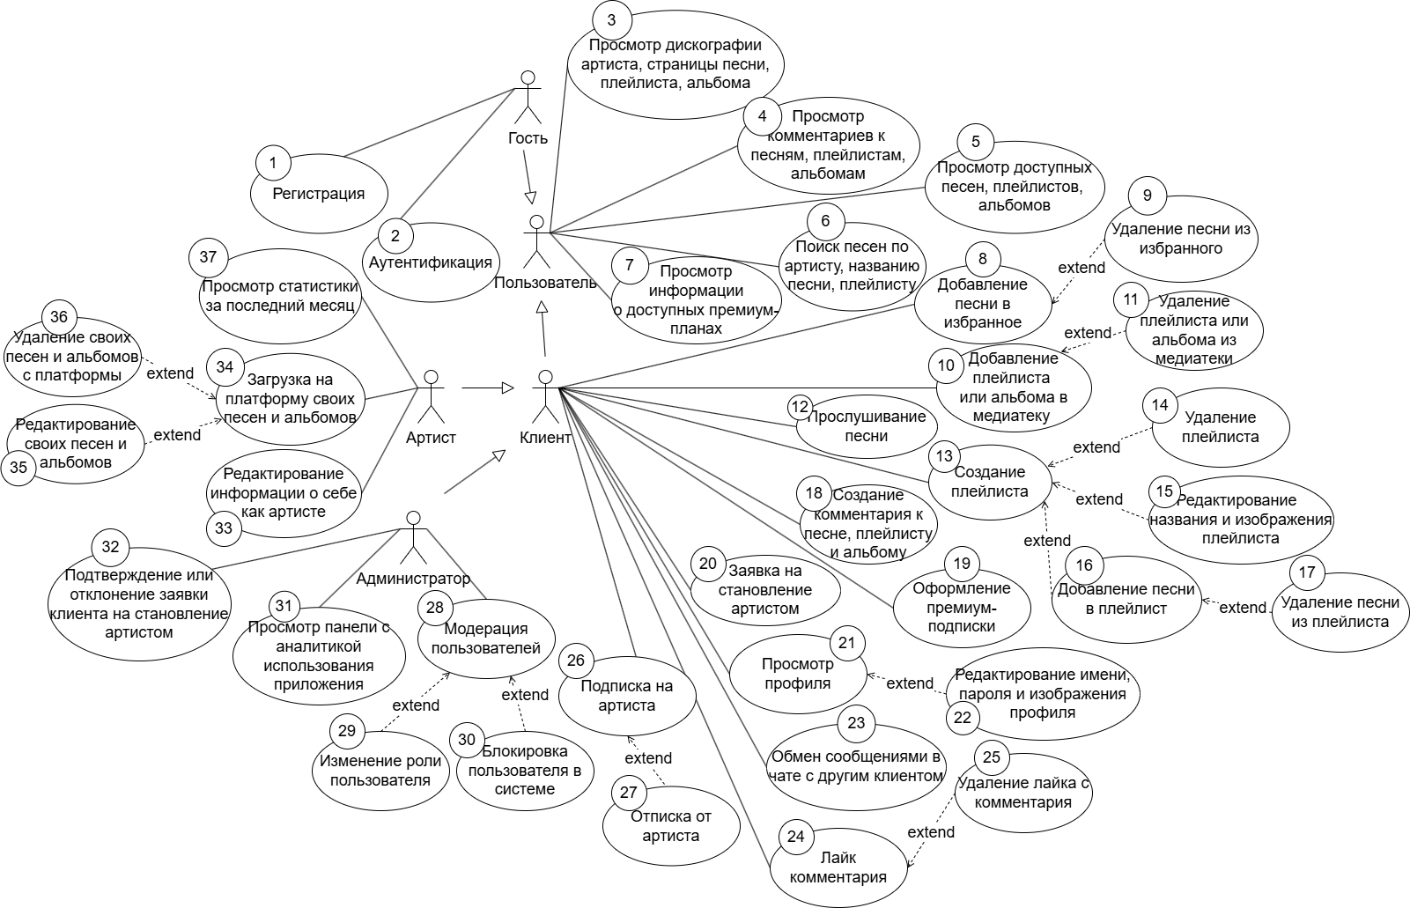
Рисунок 2.1 – Диаграмма вариантов использования веб-приложения
Описание ролей пользователей web-приложения представлены в таблице 2.1.
Таблица 2.1 – Описание ролей пользователей веб-приложения
Роль | Описание
«Гость» | Пользователь, не прошедший регистрацию и аутентификацию, имеющий доступ к просмотру песен, альбомов, плейлистов, поиску музыки, просмотру комментариев и информации о премиум-подписке
«Клиент» | Зарегистрированный и аутентифицированный пользователь, который может прослушивать музыку, подписываться на артистов, добавлять треки в избранное, управлять медиатекой, создавать и редактировать плейлисты, оставлять
Продолжение таблицы 2.1
Роль | Описание
 | комментарии и ставить лайки. Может оформить премиум-подписку, изменять профиль и общаться в чате с другими клиентами. Также может подать заявку на получение статуса «Артист»
«Артист» | Пользователь с возможностями клиента, а также с возможностью загружать свои песни и альбомы, редактировать информацию о себе и просматривать статистику за последний месяц
«Администратор» | Пользователь с расширенными правами, который может подтверждать или отклонять заявки на статус артиста, модерировать пользователей (изменять роли, блокировать), а также просматривать аналитику использования приложения
Роли в системе разделены таким образом, чтобы разграничить доступ к функционалу приложения и обеспечить безопасное использование платформы. Каждая роль наделена строго определённым набором возможностей, что упрощает управление и поддержку системы.
Функциональные возможности, доступные всем пользователям, приведены в таблице 2.2.
Таблица 2.2 – Функциональные возможности, доступные всем пользователям
№ | Вариант использования | Пояснение
3 | Просмотр дискографии артиста, страницы песни, плейлиста, альбома | Возможность просматривать музыкальный контент и информацию о нем
4 | Просмотр комментариев к песням, плейлистам, альбомам | Возможность просматривать отзывы и комментарии других пользователей
5 | Просмотр доступных песен, плейлистов, альбомов | Возможность просматривать доступный музыкальный контент в системе

Продолжение таблицы 2.2
№ | Вариант использования | Пояснение
6 | Поиск песен по артисту, названию песни, плейлисту | Возможность выполнить поиск музыкального контента по различным критериям
7 | Просмотр информации о доступных премиум планах | Возможность ознакомиться с преимуществами, которые предоставляются премиум-подписчикам
Функциональные возможности пользователя с ролью «Гость» приведены в таблице 2.3.
Таблица 2.3 – Функциональные возможности пользователя с ролью «Гость»
№ | Вариант использования | Пояснение
1 | Регистрация | Возможность создания новой учетной записи в системе
2 | Аутентификация | Процесс входа пользователя в систему с использованием учетных данных
Функциональные возможности пользователя с ролью «Клиент» представлены в таблице 2.4.
Таблица 2.4 – Функциональные возможности пользователя с ролью «Клиент»
№ | Вариант использования | Пояснение
8 | Добавление песни в избранное | Возможность сохранить понравившуюся песню в избранное
9 | Удаление песни из избранного | Возможность удалить песню из списка избранного

Продолжение таблицы 2.4
№ | Вариант использования | Пояснение
10 | Добавление плейлиста или альбома в медиатеку | Возможность сохранить плейлист или альбом в медиатеку
11 | Удаление плейлиста или альбома из медиатеки | Возможность удалить плейлист или альбом из медиатеки
12 | Прослушивание песни | Возможность воспроизвести музыкальный контент
13 | Создание плейлиста | Возможность создать собственную подборку песен
14 | Удаление плейлиста | Возможность удалить созданную подборку песен
15 | Редактирование названия и изображения плейлиста | Возможность изменять название и изображение плейлиста
16 | Добавление песни в плейлист | Возможность включить песню в плейлист
17 | Удаление песни из плейлиста | Возможность удалить песню из плейлиста
18 | Создание комментария к песне, плейлисту и альбому | Возможность оставлять комментарии к музыкальному контенту
19 | Оформление премиум-подписки | Возможность приобрести премиум-подписку с преимуществами
20 | Заявка на становление артистом | Возможность подать заявку на получение статуса артиста
21 | Просмотр профиля | Возможность просматривать собственный профиль
22 | Редактирование имени, пароля и изображения профиля | Возможность изменять личные данные
23 | Обмен сообщениями в чате с другим клиентом | Возможность обмениваться сообщениями между пользователями
24 | Лайк комментария | Возможность отметить понравившийся комментарий
25 | Удаление лайка с комментария | Возможность убрать отметку с комментария
26 | Подписка на артиста | Возможность следить за обновлениями определенного артиста

Продолжение таблицы 2.4
№ | Вариант использования | Пояснение
27 | Отписка от артиста | Возможность прекратить отслеживание обновлений артиста
Администратор имеет все возможности клиента, а также ряд своих функциональных возможностей, которые представлены в таблице 2.5.
Таблица 2.5 – Функциональные возможности пользователя с ролью «Администратор»
№ | Вариант использования | Пояснение
28 | Модерация пользователей | Функционал управления пользователями системы
29 | Изменение роли пользователя | Возможность изменять права доступа пользователей
30 | Блокировка пользователя в системе | Возможность ограничить доступ пользователя к системе
31 | Просмотр панели аналитики использования приложения | Возможность просматривать статистические данные
32 | Подтверждение или отклонение заявки клиента на становление артистом | Функционал обработки заявок на получение статуса артисте
Артист имеет все возможности клиента, а также ряд своих функциональных возможностей, которые представлены в таблице 2.6.
Таблица 2.6 – Функциональные возможности пользователя с ролью «Артист»
№ | Вариант использования | Пояснение
33 | Редактирование информации о себе как артисте | Возможность управлять своим профилем путем изменения имени, описания, ссылок на социальные сети
34 | Загрузка на платформу своих песен и альбомов | Возможность добавлять музыкальный контент в систему
35 | Редактирование своих песен и альбомов | Возможность изменять информацию о загруженном контенте
Продолжение 2.6
36 | Удаление своих песен и альбомов с платформы | Возможность удалить свои песни и альбомы из системы
37 | Просмотр статистики за последний месяц | Возможность анализировать показатели активности
  - Логическая схема базы данных
Логическая схема базы данных приведена на рисунке 2.Х.
  - Архитектура веб-приложения
Диаграмма развертывания веб-приложения представлена на рисунке 2.3.
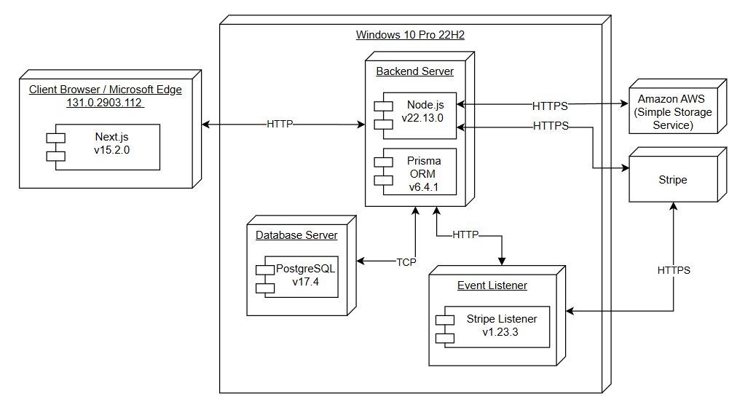
Рисунок 2.Х – Диаграмма развертывания веб-приложения
Веб-приложение состоит из клиентской и серверной части. Пояснение назначения каждого элемента веб-приложения представлено в таблице 2.Х.
Таблица 2.Х – Назначение элементов архитектурной схемы веб-приложения
Элемент | Назначение
Client Browser/Microsoft Edge | Браузер пользователя, через который он взаимодействует с веб-приложением. Обрабатывает и отображает фронтенд, отправляет HTTP-запросы к Backend Server
Backend Server | Сервер, который обрабатывает запросы от фронтенда, управляет бизнес-логикой приложения, взаимодействует с базой данных, Stripe и AWS (Simple Storage Service)
Продолжение таблицы 2.Х
Database Server | Сервер с базой данных. Отвечает за хранение данных
Event Listener | Слушатель входящих событий от Stripe, перенаправляющий их на Backend Server
Amazon AWS | Облачное хранилище для хранения аудиофайлов и изображений
Stripe | Платежный сервис, который обрабатывает платежи пользователей, подписки и отправляет события о транзакциях в Event Listener
Описание протоколов, используемых при работе веб-приложений, представлено в таблице 2.Х.
Таблица 2.Х – Описание используемых протоколов
Протокол | Назначение
HTTPS | Обмен данными между Backend Server и Stripe, Backend Server и Amazon AWS, между Stripe и Stripe Listener. Обеспечивает безопасную передачу данных путём использования криптографического протокола TLS.
HTTP | Обмен данными между Client Browser и Backend Server, Backend Server и Event Listener.
TCP | Обмен данными между Database Server и Backend Server.
  - Выводы по разделу
Таким образом, было спроектировано веб-приложение с поддержкой следующих ролей: «Гость», «Клиент», «Артист» и «Администратор». Каждая роль имеет строго определенные права доступа и набор функциональных возможностей.
Веб-приложение имеет монолитную клиент-серверную архитектуру с применением фреймворка Next.js на клиентской части, Node.js – на серверной и PostgreSQL в качестве базы данных. Спроектирована база данных веб-приложения, содержащая Х таблиц. Эти таблицы охватывают все аспекты работы веб-приложения для «Sound Wave» для прослушивания музыки. Для хранения файлов используется облачное хранилище Amazon AWS и Stripe в качестве сервиса по обработке платежей.

